关于使用学习通APP学习网络通识课及接收通知的指引
为了让同学们能够更方便地学习网络通识课和及时收到任课教师的通知信息，请同学们自行下载和安装超星学习通APP。
学习通APP可通过在各大应用市场搜索“超星学习通”或扫描下方二维码进行下载安装。

安装后在【单位账号】下用学校名称和学号登录。
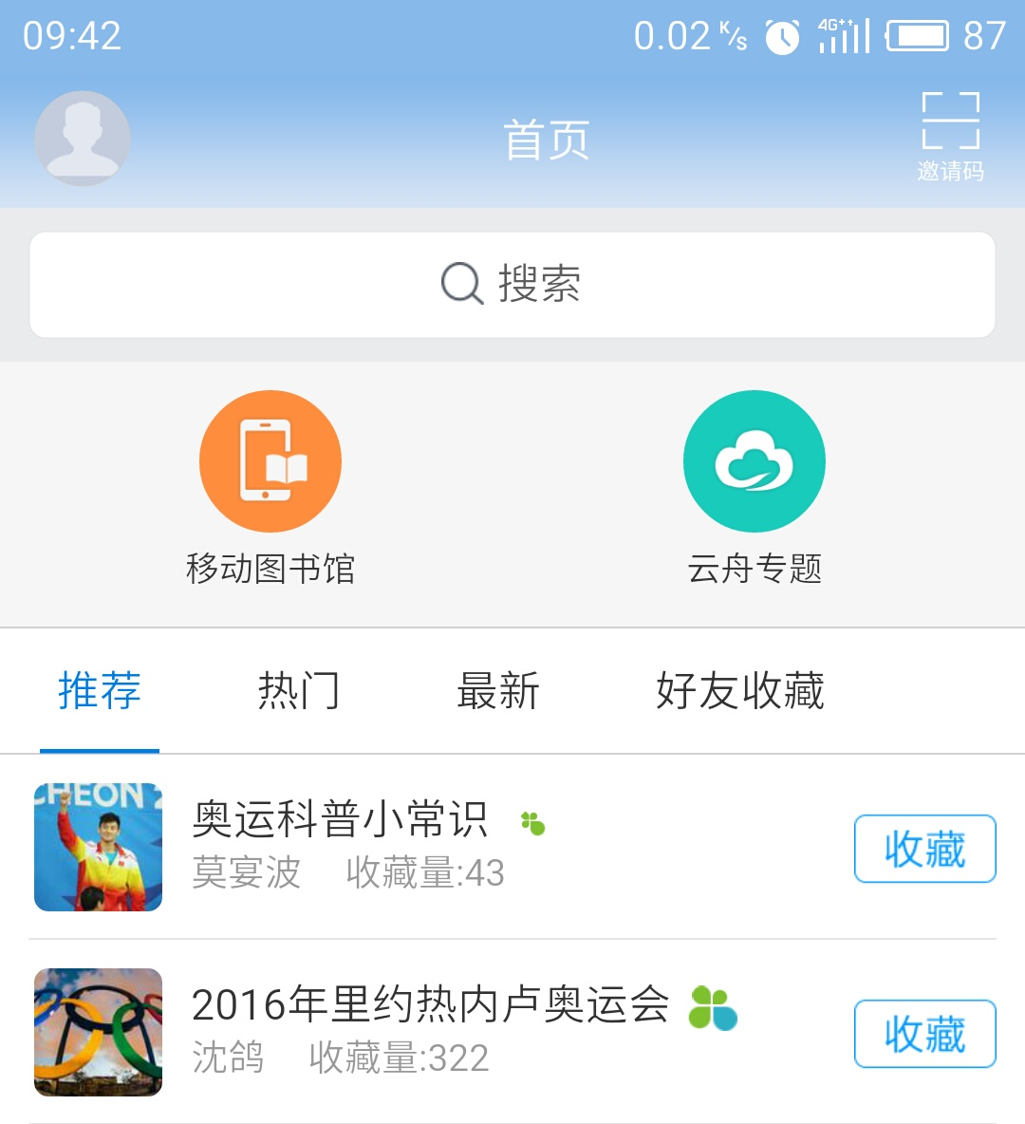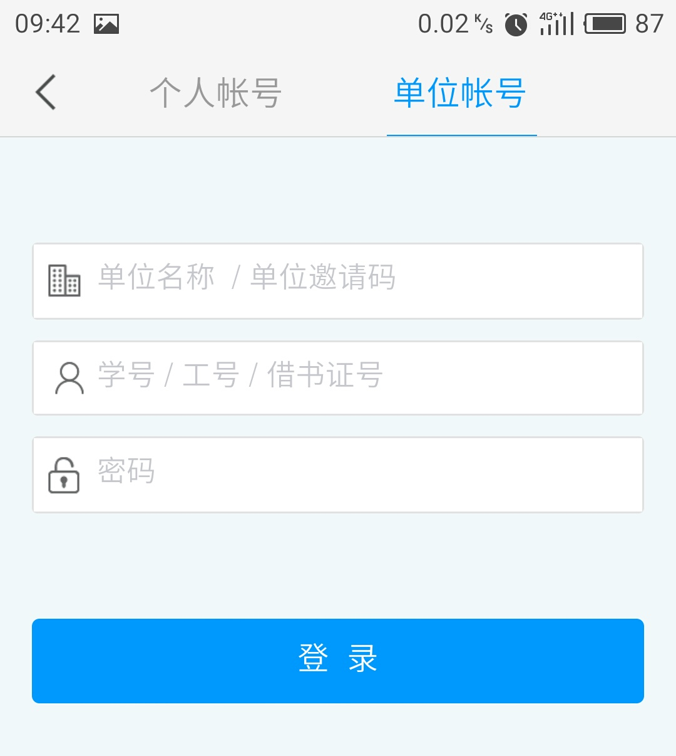
登录后在首页点【课程】并进入所学课程，点击章节即可开始学习。完成课程后在课程页面点击进入【考试】。查看课程通知可在课程当中点击【通知】，也可以依次点【消息】-【通知】进行查看。操作上有疑问可在【在线客服】小组提问。

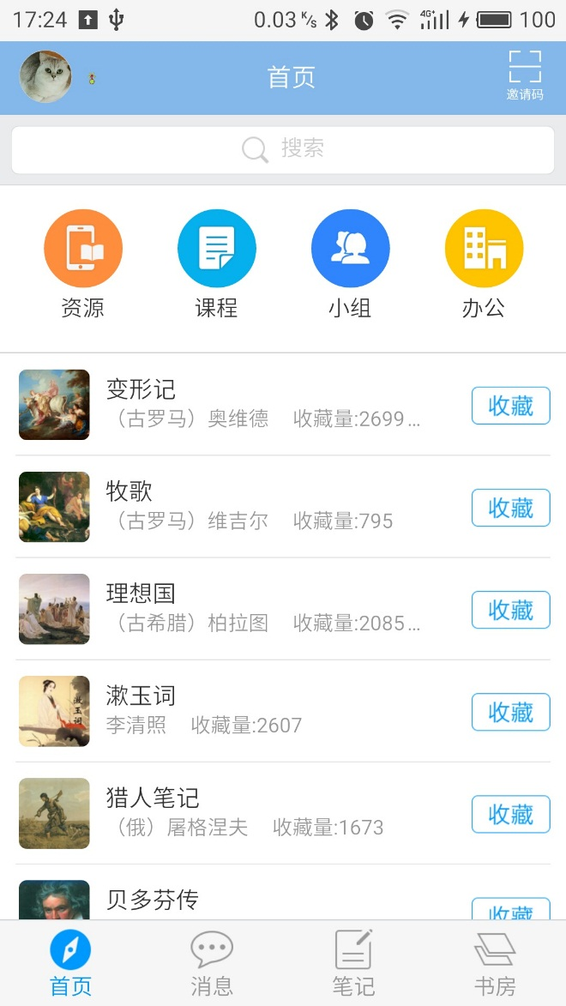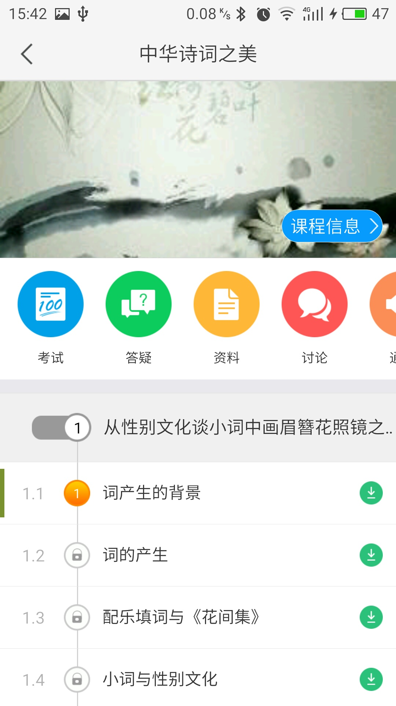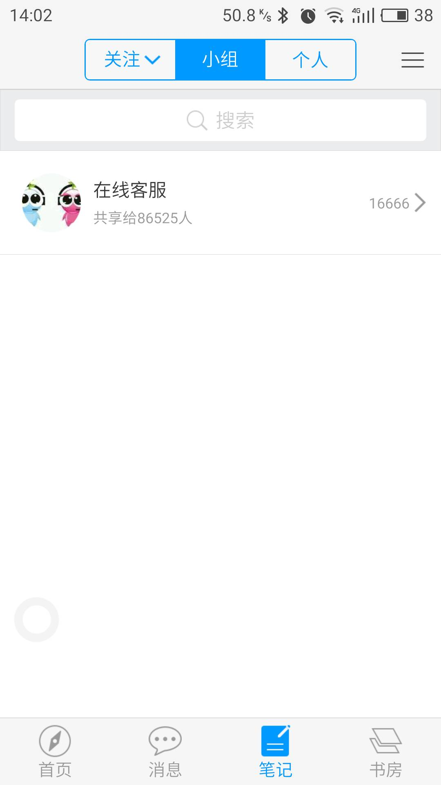

教务处
2016年11月

